**2020年度杭州电子科技大学优秀共青团干部（学生）推荐表**

|  |  |  |  |  |  |  |  |  |  |
| --- | --- | --- | --- | --- | --- | --- | --- | --- | --- |
| **姓 名** | **边羽缘** | | **性 别** | **女** | **出 生**  **年 月** | **2001/08/28** | **职 务** | **团支书** |  |
| **政治面貌** | | **共青团员** | | | **民族** | **汉族** | **联系**  **电话** | 17816616882 |
| **学院、专业** | | **计算机学院**  **软件工程** | | | **是否注册志愿者** | | | **是** |
| **主 要**  **事 迹** | | (800字左右，请注明参加青年大学习、团日活动以及第二课堂活动情况与荣誉情况；可另附纸。请一年级附一学期成绩单，其他年级附2020年度两学期成绩单) | | | | | | | |
| **团支部**  **推 荐**  **意 见** | | 团支书签名：  年 月 日 | | | | | | | |
| **基层团组织**  **意 见** | | 团委书记签名（基层团委盖章）：  年 月 日 | | | | | | | |

**主要事迹：**

我的名字是边羽缘，现在担任的是19052714班的团支书。我性格活泼乐观，生活中积极开朗，待人友善热情；学习上努力认真，成绩较为优异；工作时态度严谨，认真履行义务；团体中责任感强，愿意吃苦耐劳。

新的学年里，计算机专业分流，原班级中只有我一人被分到了这个软件工程4班的大家庭并成为了团支书。新的班级中，大家都基本来自不同的班级，互相之间都不熟悉，我感谢大家给我的这个当团支书的新机会，也相信能者多劳，作为团支书我会尽我所能去为班级服务，让这个这个原本陌生的集体凝聚起来。在这个学期过去的十数周中，我认真督促大家完成青年大学习，学习团组织的知识，并保持我班青年大学习率至今每一次都完全100%。我自担任团支书以来也在努力参与评比，并在第三学期被评为杭州电子科技大学计算机学院“好好团支书”。此外，身为入党积极分子的我也积极鼓励有意识的同学们入党，并为此特地开了一个班级团支部的会议介绍各项入党事宜，积极动员符合条件的同学入党，在第四学期我调动全班大约70%的同学推举入党积极分子。

在过去的一年中，我有幸获得两次校级学生二等奖学金，一次文艺工作单项奖学金，并在第三学期取得了4.56的绩点。在学习竞赛中，我参与并获得了杭州电子科技大学第八届服务外包大赛三等奖。此外，我也荣获“优秀共青团员”的称号和“优秀学生干部”奖。学生工作中，我尽职尽责为班级服务，在过去的一个学年中，我曾担任19050518班的学习委员，在学习方面履行学习方面的义务，起好带头作用，并帮助班级同学学习，得到班级同学的认可。思想上向党组织靠拢，成为了第一批入党积极分子，新的学年中，我也成为了19052714班的团支书，关心同学的生活情况，督促同学们完成团组织交代的任务。

社团组织中，现在是计算机学院计小猿工作室前端部、测试部的成员。生活中，我担任我寝寝室长，两次被评为“优秀寝室长”，我寝获得过校“模范寝室”、“文明寝室”称号以及“军训内务”奖；体育方面，在院运会中曾获“女子800第二”的成绩；文艺活动中，我参与演出了计算机迎新晚会光影项目，此外，我还以第四名的成绩获得了“院十佳歌手”的称号。实践活动方面，寒实回校宣讲活动，我带领我队被评为计算机学院“一等奖”和“优秀团队奖”。

大二中布置的团日活动并不多，很遗憾我能展示我作为团支书的履职机会也很少，但是我会将现如今能做的事情做到最好，我也相信我在今后也会用最认真的态度去履行每一次上级各项决策部署，尽我所能把19052714班这个大家庭凝聚起来，全心全意为师生服务、为学校发展服务。

大二上：

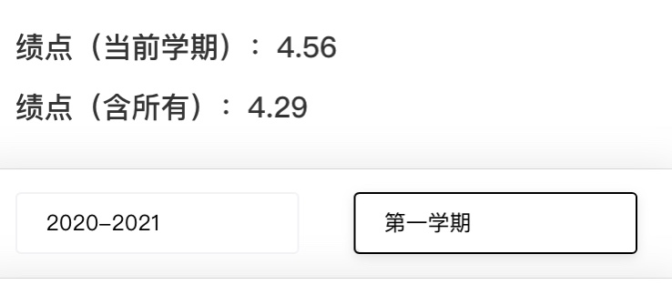

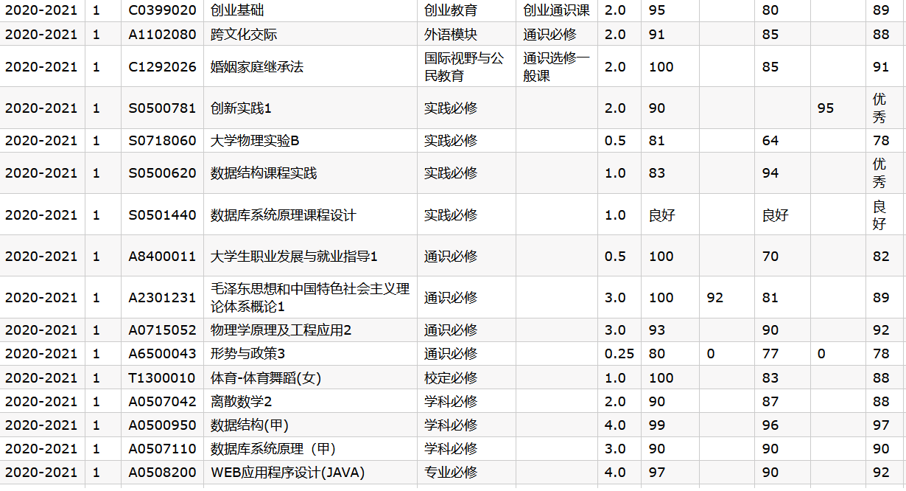  
大一下：

